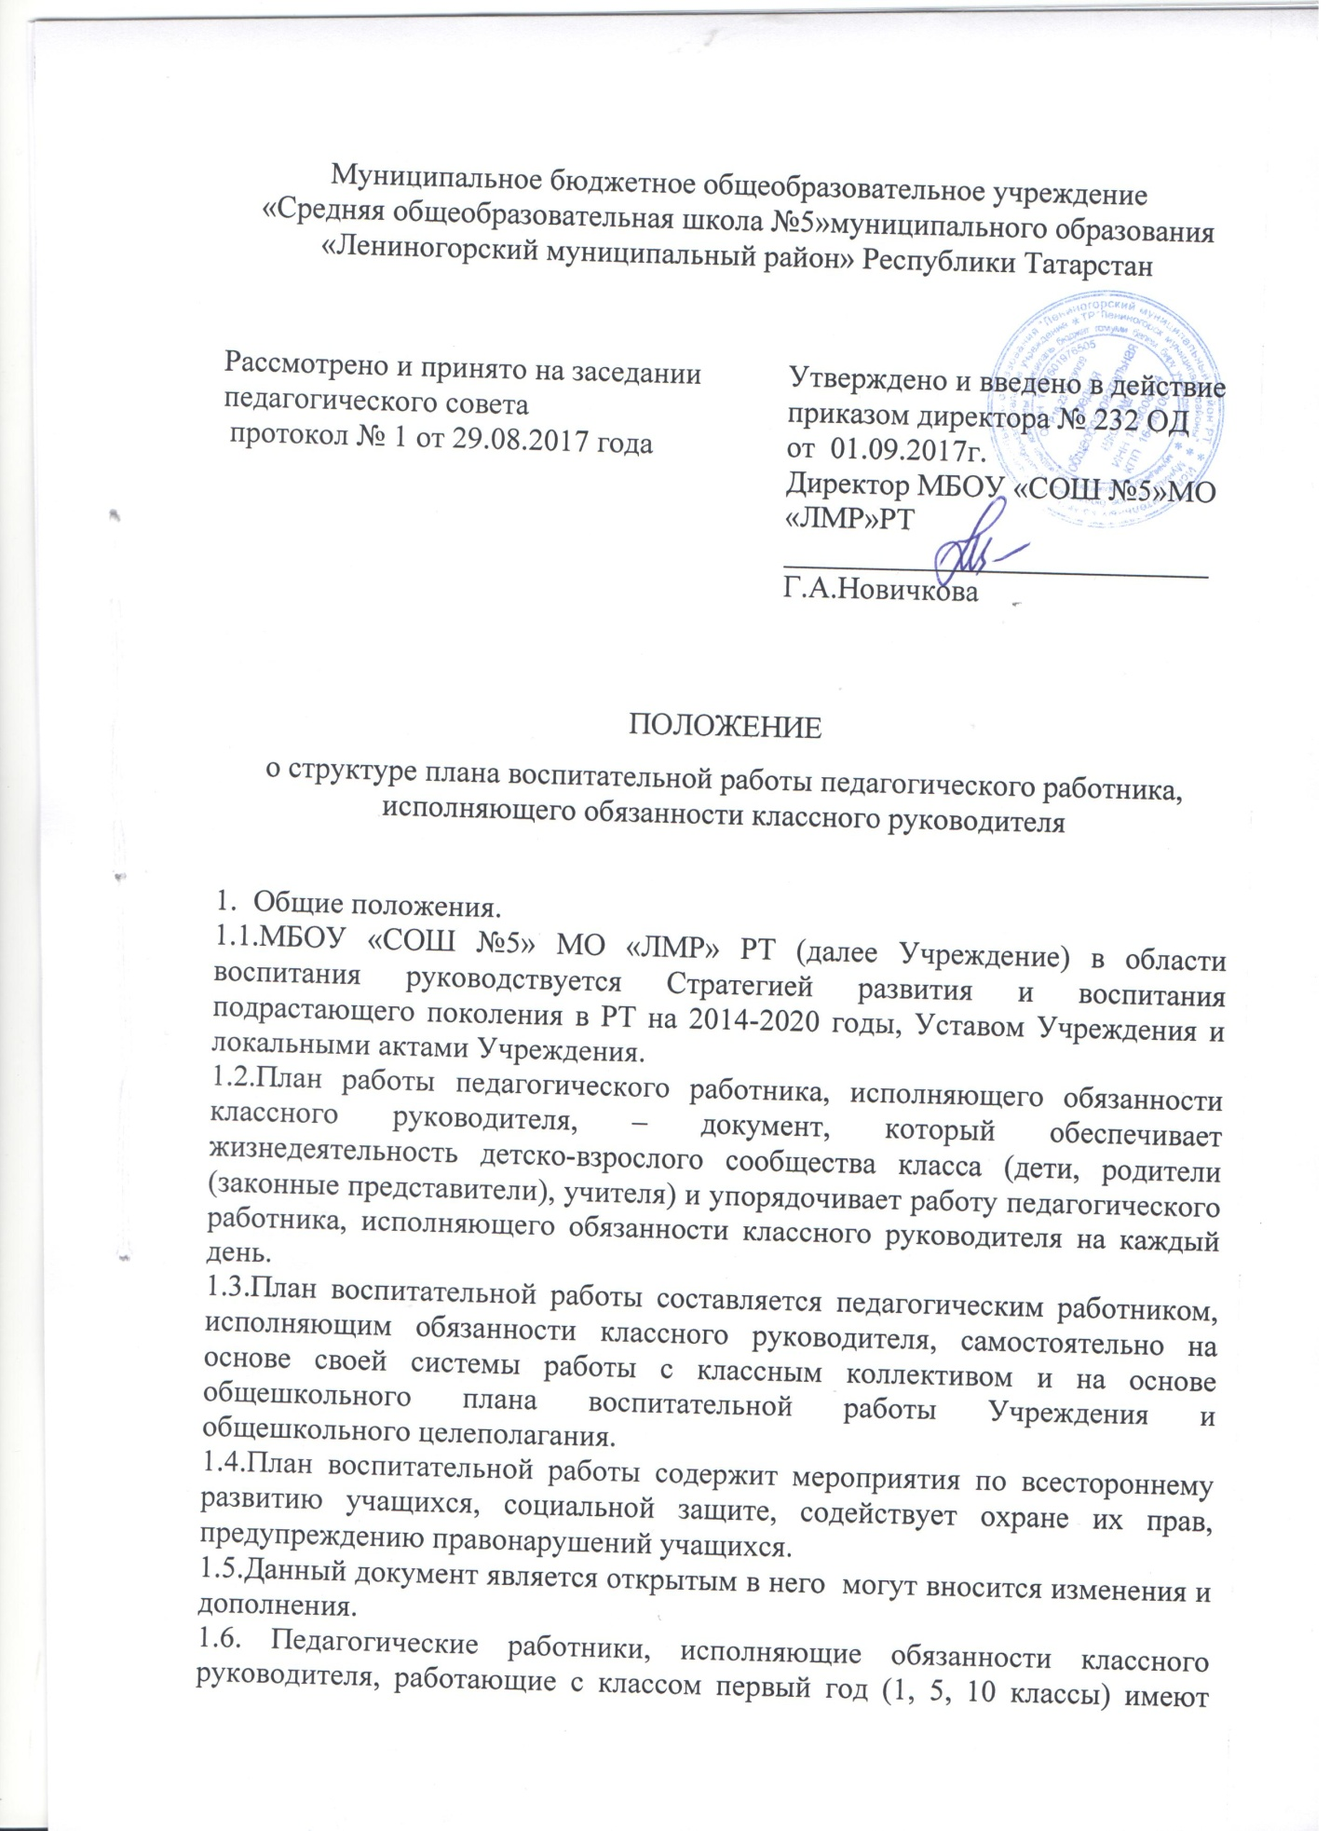

право психолого-педагогическую характеристику класса писать по окончании второй четверти и составлять план на полгода, остальные составляют план работы на год.
1.7.План воспитательной работы может видоизменяться как внешне, так и по содержанию с учетом особенностей развития коллектива, воспитательной ситуации, однако должен содержать в себе блоки, предусмотренные настоящим Положением.
1.8.Общее руководство планированием воспитательной работы осуществляет заместитель директора по воспитательной работе.
1.9. План воспитательной работы педагогического работника, исполняющего обязанности классного руководителя, проверяется и согласовывается с заместителем директора по воспитательной и утверждается директором Учреждения.
1.10.План воспитательной работы педагогического работника, исполняющего обязанности классного руководителя, не удовлетворяющий установленным требованиям, возвращается педагогическому работнику, исполняющему обязанности классного руководителя для доработки. Устранение отмеченных недостатков производится в течение одной недели.
1.11.По окончанию каждой четверти в план воспитательной работы педагогическим работником, исполняющим обязанности классного руководителя, вносятся отметки о выполнении запланированной работы.
2.Цели и задачи планирования воспитательной работы педагогического работника, исполняющего обязанности классного руководителя.
2.1.Цель: Обеспечение жизнедеятельности детско-взрослого сообщества и самого педагогического работника, исполняющего обязанности классного руководителя.
2.2.Задачи:
- упорядочить процессы воспитания и обучения в коллективе, спрогнозировать их развитие и результативность;
- обеспечить согласованность воспитательных усилий педагогического работника, исполняющего обязанности классного руководителя, учителей предметников и родителей (законных представителей);
- спланировать оказание помощи органам ученического и родительского самоуправления;
- способствовать формированию в процессе воспитания активной жизненной позиции, осуществлению личностного развития учащихся.
- Содержание и структура плана воспитательной работы педагогического работника, исполняющего обязанности классного руководителя.
3.1.Содержание работы педагогического работника, исполняющего обязанности классного руководителя определяется планом работы Учреждения.
3.2.Структура плана включает в себя следующие разделы:
3.2.1.Титульный лист (Приложение №1).
3.2.2.Анализ воспитательной работы и деятельности педагогического работника, исполняющего обязанности классного руководителя за предыдущий учебный год.
3.2.3.Психолого-педагогическую характеристику класса.
3.2.4.Цель и задачи планируемого учебно-воспитательного цикла.
3.2.5.План воспитательной работы на текущий учебный год:
- работа с учащимися направлена на:
формирование духовно-нравственных качеств;
формирование патриотического сознания;
формирование личности с активной жизненной позицией;
формирование творческой личности;
формирование поликультурной личности на основе усвоения базовых национальных и общечеловеческих ценностей;
формирование трудового воспитания, профориентацию, профессиональное самоопределение;
формирование личности с высоким уровнем экологической культуры, культуры здорового и безопасного образа жизни;
- организация досуговых мероприятий (КТД, совместные мероприятия 1 раз в полгода);
- тематика классных часов, уроков здоровья, занятий по Правилам дорожного движения;
- работа с родителями (законными представителями) (индивидуальная работа, работа с родительским комитетом, встречи, совместные мероприятия);
- в структуре плана могут быть другие разделы по желанию педагогического работника, исполняющего обязанности классного руководителя.
4.Контроль.
4.1.Контроль за выполнением плана осуществляет сам педагогический работник, исполняющий обязанности классного руководителя, ежедневно, еженедельно.
4.2.О выполнении плана работы педагогический работник, исполняющий обязанности классного руководителя может быть заслушан на методическом объединении, на педагогическом совете.
4.3.По окончании учебного года педагогический работник, исполняющий обязанности классного руководителя, на основе плана воспитательной работы проводит анализ воспитательной работы и отчитывается о выполнении плана.
4.4.План воспитательной работы педагогического работника, исполняющего обязанности классного руководителя, перерабатывается ежегодно в соответствии с новыми целями и задачами, которые ставит перед собой педагогический работник, исполняющий обязанности классного руководителя, в соответствии с возрастными особенностями учащихся.

Приложение 1.

Образец оформления титульного листа

Согласован Утвержден
Заместитель директора Директор МБОУ «СОШ №5»
по воспитательной работе МО «ЛМР» РТ
_________(Ф.И.О заместителя) _________Г.А.Новичкова

Приказ № ……. ОД
от ………… года

План
воспитательной работы
педагогического работника, исполняющего
обязанности классного руководителя _______ класса
МБОУ «СОШ №5» МО «ЛМР» РТ
_________________________
(кого) Ф.И.О. педагогического работника, исполняющего обязанности классного руководителя
на …………. учебный год

